BUENAS PRÁCTICAS SISTEMATIZADA

ECONOFEST: FINANZOOECONOMIC 2026

“Decisiones que transforman: QULLQI WAQAYCHAY – Ahorro Financiero, combinando conciencia, acción y finanzas”

I. DATOS GENERALES
Nombre del proyecto:
ECONOFEST: FINANZOOECONOMIC 2026
Lema:
“Decisiones que transforman: QULLQI WAQAYCHAY – Ahorro Financiero, combinando conciencia, acción y finanzas”
Tipo de propuesta:
Proyecto de innovación educativa orientado a la educación económica y financiera.
Eje temático:
Educación financiera, ahorro, consumo responsable y toma de decisiones financieras.
Población beneficiaria:
Estudiantes, docentes, familias y comunidad educativa.

II. DESCRIPCIÓN DEL PROYECTO

2.1. ¿Qué es ECONOFEST: FINANZOOECONOMIC?
ECONOFEST: FINANZOOECONOMIC es una feria de educación económica y financiera que promueve el aprendizaje significativo mediante experiencias dinámicas, juegos, desafíos y exposiciones.
La propuesta forma parte del proyecto de Educación Financiera – “Decisiones que transforman: QULLQI WAQAYCHAY – Ahorro Financiero, combinando conciencia, acción y finanzas”.
FINANZOOECONOMIC representa un espacio en el que las finanzas “cobran vida” mediante estaciones temáticas, retos y actividades creativas que convierten el aprendizaje financiero en una experiencia divertida, participativa y significativa.
La propuesta busca que los estudiantes no solamente conozcan conceptos relacionados con el dinero, sino que puedan aplicarlos en situaciones de su vida cotidiana.

III. PROBLEMA QUE ABORDA EL PROYECTO
El proyecto surge de la necesidad de fortalecer en los estudiantes una cultura de educación y ahorro financiero que les permita administrar responsablemente sus recursos.
Entre los aspectos que se busca atender se encuentran:
- La necesidad de fortalecer hábitos de ahorro desde edades tempranas.
- La identificación y reducción de los gastos hormiga.
- La necesidad de aprender a planificar metas financieras.
- El desarrollo de capacidades para tomar decisiones responsables sobre el uso del dinero.
- La aplicación de estrategias de educación financiera en situaciones cotidianas.
- La participación de las familias en la formación de hábitos económicos responsables.
Frente a esta necesidad, ECONOFEST: FINANZOOECONOMIC plantea una experiencia educativa práctica, participativa y creativa.

IV. OBJETIVO GENERAL
Promover en los estudiantes una cultura de educación y ahorro financiero mediante el desarrollo de conocimientos, habilidades y actitudes que les permitan tomar decisiones responsables sobre el uso del dinero, identificar y reducir los gastos innecesarios o gastos hormiga, fomentar el ahorro y planificar el cumplimiento de metas personales y familiares, contribuyendo así a su bienestar económico y al de su comunidad.

V. OBJETIVOS ESPECÍFICOS
- Desarrollar hábitos de ahorro y consumo responsable desde una edad temprana.
- Reconocer la importancia de identificar y reducir los gastos hormiga para mejorar la economía personal y familiar.
- Fortalecer la capacidad de los estudiantes para planificar metas financieras.
- Promover la toma de decisiones informadas y responsables respecto al uso del dinero.
- Aplicar estrategias de educación financiera en situaciones de la vida cotidiana.
- Promover una cultura de ahorro, previsión y bienestar económico.
- Compartir los aprendizajes con las familias y la comunidad educativa.
- Favorecer que los estudiantes se conviertan en agentes de cambio que promuevan una gestión responsable de los recursos económicos.

VI. JUSTIFICACIÓN
ECONOFEST: FINANZOOECONOMIC se justifica por la importancia de fortalecer la educación económica y financiera de los estudiantes desde el ámbito educativo.
El proyecto permitirá fortalecer competencias relacionadas con la toma de decisiones responsables, el establecimiento de metas financieras, la elaboración de presupuestos, la identificación de gastos innecesarios y la valoración del ahorro como una herramienta para mejorar la calidad de vida.
Asimismo, la propuesta favorece el desarrollo del trabajo colaborativo, la creatividad, el pensamiento crítico y la participación activa de los estudiantes.
La participación de las familias y de la comunidad educativa permitirá ampliar los aprendizajes más allá del aula, promoviendo prácticas de ahorro, consumo responsable y gestión consciente de los recursos económicos en la vida cotidiana.

VII. ENFOQUE DE LA PROPUESTA
La propuesta se desarrolla desde una perspectiva práctica y participativa.
El aprendizaje financiero se plantea mediante:

7.1. Aprendizaje experiencial
Los estudiantes aprenden mediante experiencias concretas, juegos, desafíos y situaciones relacionadas con la vida cotidiana.

7.2. Aprendizaje significativo
Los contenidos financieros se relacionan con situaciones cercanas a la realidad de los estudiantes.

7.3. Aprendizaje colaborativo
Los estudiantes trabajan en equipos para investigar, diseñar materiales y desarrollar propuestas.

7.4. Creatividad e innovación
Las finanzas se presentan mediante metáforas, estaciones temáticas, juegos y actividades creativas.

7.5. Participación de la comunidad educativa
La propuesta involucra a estudiantes, docentes, directivos, familias, personal administrativo y comunidad educativa.

VIII. PARTICIPANTES Y RESPONSABILIDADES

8.1. Estudiantes
Son los protagonistas del proyecto.
Sus principales acciones son:
- Investigar temas relacionados con educación financiera.
- Diseñar propuestas.
- Elaborar materiales.
- Participar en exposiciones.
- Desarrollar juegos y desafíos.
- Explicar sus aprendizajes.
- Promover el ahorro y el consumo responsable.

8.2. Docentes
Los docentes:
- Planifican las actividades.
- Orientan a los estudiantes.
- Acompañan el proceso de aprendizaje.
- Evalúan las actividades.
- Promueven el aprendizaje interdisciplinario.
- Fortalecen las competencias económicas y financieras.

8.3. Equipo directivo
El equipo directivo:
- Brinda respaldo institucional.
- Coordina la organización del evento.
- Facilita los recursos necesarios.
- Acompaña la ejecución del proyecto.

8.4. Padres de familia y apoderados
Participan como aliados estratégicos.
Su participación busca fortalecer desde el hogar:
- Los hábitos de ahorro.
- El consumo responsable.
- La toma de decisiones financieras conscientes.

8.5. Personal administrativo y de apoyo
Colabora con:
- La organización logística.
- La preparación de los espacios.
- El adecuado desarrollo de la feria.

8.6. Comunidad educativa e invitados
Participan en la feria para:
- Conocer los proyectos.
- Interactuar con los estudiantes.
- Valorar los aprendizajes.
- Promover una cultura de educación financiera.

IX. PROPUESTA INNOVADORA
La innovación de ECONOFEST: FINANZOOECONOMIC consiste en convertir la educación financiera en una experiencia vivencial.
En lugar de limitarse a la explicación de conceptos económicos, los estudiantes participan activamente en estaciones, juegos, desafíos y exposiciones.
De esta manera, los contenidos relacionados con:
AHORRO → GASTOS HORMIGA → CONSUMO RESPONSABLE → METAS FINANCIERAS → DECISIONES RESPONSABLES
se convierten en experiencias concretas de aprendizaje.
La feria permite que el estudiante pase de ser un receptor de información a convertirse en protagonista, investigador, expositor y agente de cambio.

X. COMPONENTES DE LA FERIA
ECONOFEST: FINANZOOECONOMIC se organiza mediante espacios o estaciones temáticas que permiten abordar diferentes aspectos de la educación financiera.

Estación 1: El ahorro
Promueve la comprensión del ahorro como una herramienta para alcanzar metas personales y familiares.

Estación 2: Los gastos hormiga
Permite identificar aquellos gastos pequeños y frecuentes que pueden afectar la economía personal y familiar.

Estación 3: Consumo responsable
Promueve la reflexión antes de realizar una compra y el uso responsable de los recursos.

Estación 4: Metas financieras
Orienta a los estudiantes a establecer objetivos financieros y planificar acciones para alcanzarlos.

Estación 5: Decisiones financieras
Presenta situaciones cotidianas en las que los estudiantes deben analizar alternativas y tomar decisiones responsables.

Estación 6: Juegos y desafíos financieros
Permite aplicar los conocimientos adquiridos mediante actividades lúdicas, retos y dinámicas participativas.

XI. METODOLOGÍA
La metodología se desarrolla mediante un proceso participativo:

Fase 1. Sensibilización
Se introduce a los estudiantes en la importancia de la educación financiera, el ahorro y el consumo responsable.

Fase 2. Investigación
Los estudiantes investigan conceptos y situaciones relacionadas con el manejo responsable del dinero.

Fase 3. Diseño
Los equipos diseñan juegos, materiales, estaciones y propuestas para la feria.

Fase 4. Implementación
Se desarrollan las estaciones temáticas, juegos, desafíos y exposiciones.

Fase 5. Socialización
Los estudiantes presentan sus aprendizajes a las familias, docentes y comunidad educativa.

Fase 6. Reflexión
Los participantes reflexionan sobre los aprendizajes adquiridos y su aplicación en la vida cotidiana.

XII. RESULTADOS ESPERADOS
Al finalizar el proyecto se espera que:
- Los estudiantes fortalezcan sus conocimientos sobre educación financiera.
- Desarrollen hábitos de ahorro.
- Identifiquen y reduzcan gastos innecesarios.
- Comprendan la importancia del consumo responsable.
- Establezcan metas financieras.
- Tomen decisiones económicas más responsables.
- Apliquen lo aprendido en situaciones cotidianas.
- Compartan sus aprendizajes con sus familias.
- Se fortalezca el trabajo colaborativo.
- Se promueva una cultura financiera responsable en la comunidad educativa.

XIII. IMPACTO ESPERADO

En los estudiantes
Fortalecimiento de conocimientos, habilidades y actitudes relacionadas con el ahorro, el consumo responsable y la toma de decisiones financieras.

En las familias
Promoción de prácticas de ahorro, planificación y toma de decisiones financieras conscientes.

En la institución educativa
Fortalecimiento de una cultura institucional orientada a la educación económica y financiera.

En la comunidad
Promoción de estudiantes como agentes de cambio capaces de compartir conocimientos y prácticas relacionadas con una gestión responsable de los recursos económicos.

XIV. EVIDENCIAS DEL PROYECTO
Las evidencias podrán estar constituidas por:
- Materiales elaborados por los estudiantes.
- Estaciones temáticas.
- Juegos financieros.
- Desafíos y dinámicas.
- Exposiciones.
- Registros de participación.
- Fotografías del proceso.
- Producciones de los estudiantes.
- Reflexiones sobre los aprendizajes.
- Participación de las familias y comunidad educativa.

XV. EVALUACIÓN
La evaluación deberá considerar tanto el proceso como los resultados del proyecto.
Se podrá valorar:
Aspecto | Evidencia
Conocimientos financieros | Explicaciones y producciones de los estudiantes
Hábitos de ahorro | Propuestas y planes de ahorro
Identificación de gastos hormiga | Actividades y desafíos
Consumo responsable | Resolución de situaciones cotidianas
Toma de decisiones | Juegos y casos prácticos
Trabajo colaborativo | Participación en equipos
Creatividad | Diseño de materiales y estaciones
Participación | Exposición e interacción durante la feria
Proyección familiar | Participación de padres y apoderados

XVI. SOSTENIBILIDAD
ECONOFEST: FINANZOOECONOMIC busca que la educación financiera no se limite a una actividad puntual, sino que pueda convertirse en una experiencia que genere aprendizajes aplicables a la vida cotidiana.
La participación de los estudiantes, docentes, familias, directivos y comunidad educativa permite generar condiciones para continuar promoviendo:
AHORRO + CONSUMO RESPONSABLE + PLANIFICACIÓN + DECISIONES CONSCIENTES = BIENESTAR ECONÓMICO

XVII. CONCLUSIÓN
ECONOFEST: FINANZOOECONOMIC constituye una propuesta de educación económica y financiera basada en experiencias dinámicas, participativas y significativas.
A través de juegos, desafíos, estaciones temáticas y exposiciones, los estudiantes tienen la oportunidad de desarrollar conocimientos, habilidades y actitudes relacionadas con el ahorro, el consumo responsable, la identificación de gastos hormiga y la toma de decisiones financieras.
La propuesta busca trascender el aula mediante la participación de las familias y la comunidad educativa, promoviendo estudiantes capaces de compartir sus aprendizajes y convertirse en agentes de cambio para una gestión responsable de los recursos económicos.

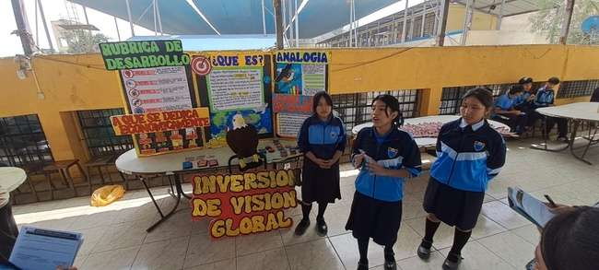
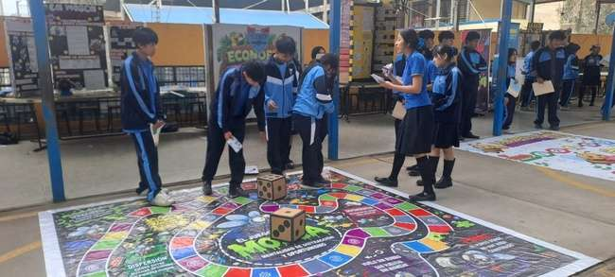
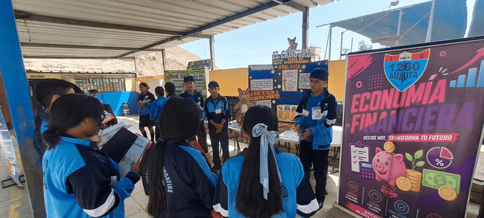
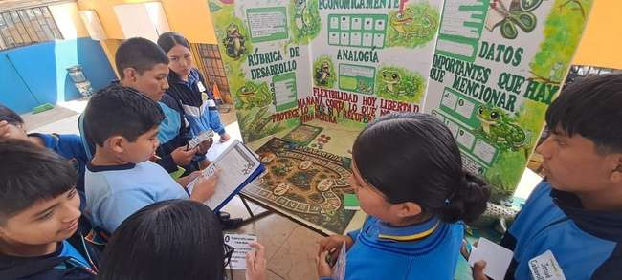
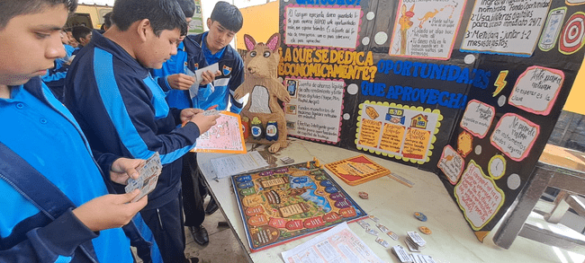

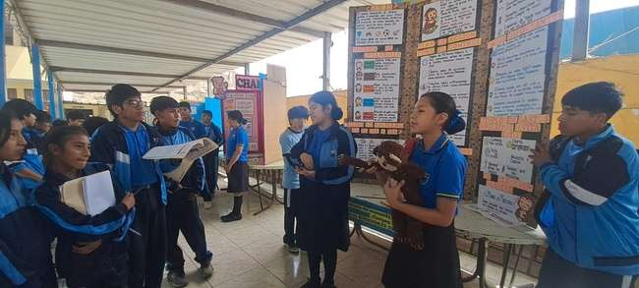
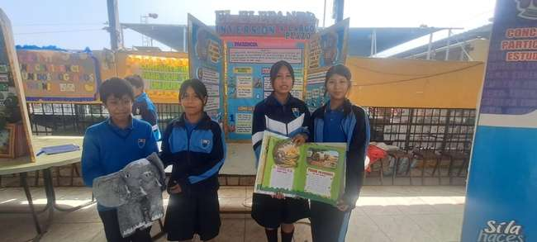
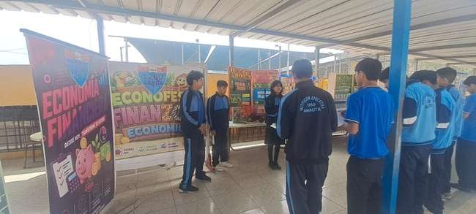

“LEER PARA DECIDIR: FINANZOOECONOMIC Y LA AVENTURA DE LA EDUCACIÓN FINANCIERA”

“Cada libro nos enseña a pensar; cada decisión construye nuestro futuro.”
Lema articulador:
“Decisiones que transforman: QULLQI WAQAYCHAY – Ahorro Financiero, combinando conciencia, acción y finanzas.”

I. DATOS GENERALES
Aspecto | Información
Institución Educativa | I.E. N.° 1260 “El Amauta”
Participantes | Estudiantes
Proyecto articulado | FINANZOOECONOMIC
Estrategia | Plan Lector Económico
Duración | Año escolar 2026
Responsable | Equipo de Educación Financiera
Producto final | Feria “Leer para decidir”

II. TÍTULO DEL PROYECTO

“LEER PARA DECIDIR: FINANZOOECONOMIC Y LA AVENTURA DE LA EDUCACIÓN FINANCIERA”
El proyecto propone integrar el Plan Lector con la educación económica y financiera mediante lecturas relacionadas con ahorro, consumo, emprendimiento, finanzas personales, inversión, hábitos y toma de decisiones.
La propuesta convierte la lectura en un proceso activo:

LEE → COMPRENDE → ANALIZA → JUEGA → DECIDE → APLICA → COMPARTE

III. SITUACIÓN PROBLEMÁTICA
En los estudiantes se identifica la necesidad de fortalecer simultáneamente el hábito lector y los conocimientos que les permitan comprender situaciones económicas presentes en su vida cotidiana.
La lectura de textos vinculados con economía, ahorro, consumo, emprendimiento y finanzas personales constituye una oportunidad para desarrollar la comprensión lectora, el pensamiento crítico y la capacidad de tomar decisiones responsables.
Frente a esta situación, se plantea integrar el Plan Lector con FINANZOOECONOMIC para que las lecturas no se limiten a responder preguntas de comprensión, sino que generen experiencias, juegos, retos y acciones concretas.

IV. PREGUNTA RETADORA

¿Cómo puede un Plan Lector basado en libros de economía y educación financiera, articulado con FINANZOOECONOMIC, contribuir al desarrollo de la comprensión lectora y la toma de decisiones económicas responsables en los estudiantes?

V. JUSTIFICACIÓN
La lectura permite desarrollar capacidades de comprensión, análisis, reflexión y argumentación.
En el ámbito de la educación económica y financiera, leer situaciones relacionadas con el ahorro, el consumo, el emprendimiento, la inversión y la toma de decisiones permite que los estudiantes relacionen los contenidos con situaciones de su vida cotidiana.
Por ello, se propone desarrollar un Plan Lector Económico articulado con FINANZOOECONOMIC, utilizando textos y libros relacionados con economía, finanzas personales, emprendimiento, hábitos y toma de decisiones.
La propuesta busca que el estudiante no solamente lea, sino que transforme la lectura en aprendizaje y acción:
LEE → COMPRENDE → ANALIZA → JUEGA → DECIDE → APLICA → COMPARTE.
De esta manera, la lectura se convierte en una herramienta para fortalecer la competencia “Gestiona responsablemente los recursos económicos”, vinculada al área de Ciencias Sociales.

VI. OBJETIVO GENERAL
Promover el hábito lector y fortalecer la comprensión, el pensamiento crítico y la toma de decisiones económicas responsables mediante la lectura de textos relacionados con economía, ahorro, finanzas personales y emprendimiento, articulados con la estrategia FINANZOOECONOMIC.

VII. OBJETIVOS ESPECÍFICOS
- Promover el gusto por la lectura de textos económicos.
- Mejorar la comprensión de textos relacionados con economía y finanzas.
- Ampliar el vocabulario económico y financiero.
- Relacionar las lecturas con situaciones de la vida cotidiana.
- Desarrollar pensamiento crítico frente al consumo y el uso del dinero.
- Analizar las decisiones económicas presentes en los textos.
- Promover hábitos de ahorro y planificación.
- Relacionar las lecturas con los retos de FINANZOOECONOMIC.
- Fortalecer la capacidad de argumentación de los estudiantes.
- Socializar los aprendizajes con la comunidad educativa.

VIII. PROPUESTA INNOVADORA
La innovación central consiste en transformar cada lectura en una experiencia de aprendizaje financiero.
El proyecto no termina cuando el estudiante comprende el texto. Cada lectura genera:
LECTURA
↓
COMPRENSIÓN
↓
ANÁLISIS DE UNA DECISIÓN
↓
JUEGO O SIMULACIÓN
↓
RETO FINANCIERO
↓
APLICACIÓN EN LA VIDA COTIDIANA
↓
REFLEXIÓN
↓
SOCIALIZACIÓN
Esta estrategia se denomina:

“UN CAPÍTULO, UN RETO”
Por ejemplo:
Lectura sobre ahorro
↓
¿Qué plantea el autor?
↓
Juego: administrar S/100 ficticios
↓
Reto: ahorrar durante una semana
↓
Registro de resultados
↓
Reflexión: ¿qué aprendí?
De esta manera, la lectura se convierte en una experiencia práctica y significativa.

IX. ORGANIZACIÓN DE LAS LECTURAS
La selección propuesta en el documento organiza las lecturas de menor a mayor complejidad.
Lectura | Tema principal | Animal FINANZOO
El hombre más rico de Babilonia – George S. Clason | Ahorro y administración del dinero | 🐜 Hormiga
Padre rico, padre pobre – Robert Kiyosaki | Activos, pasivos y mentalidad financiera | 🦊 Zorro
La carrera de la rata – Robert Kiyosaki | Trabajo, consumo y decisiones | 🐭 Rata
Pequeño cerdo capitalista – Sofía Macías | Ahorro y finanzas personales | 🐷 Cerdito
El inversor inteligente – Benjamin Graham | Inversión y riesgo | 🦉 Búho
Economía para el 99% de la población – Ha-Joon Chang | Economía y sociedad | 🐝 Abeja
¿Quién se ha llevado mi queso? – Spencer Johnson | Cambio y toma de decisiones | 🐿️ Ardilla
Hábitos atómicos – James Clear | Hábitos y disciplina | 🐢 Tortuga
Nota: La selección definitiva deberá considerar disponibilidad, edad, derechos de autor, pertinencia pedagógica y recursos de la institución. No es necesario trabajar todos los libros; puede seleccionarse uno por periodo.

X. ORGANIZACIÓN POR BIMESTRES

I BIMESTRE

🐜 “EL PODER DE AHORRAR”
Lectura central:
El hombre más rico de Babilonia
Pregunta orientadora:
¿Qué hábitos podemos desarrollar para administrar mejor nuestro dinero?
Actividades:
- Lectura semanal.
- Subrayado de ideas importantes.
- Vocabulario financiero.
- Diario del lector FINANZOO.
- Reto personal de ahorro.
Producto:

💰 “Mi primera meta de ahorro FINANZOO”

XI. II BIMESTRE

🦊 “APRENDEMOS A TOMAR DECISIONES FINANCIERAS”
Lectura:
Padre rico, padre pobre, mediante selección de capítulos pertinentes.
Pregunta orientadora:

¿Qué diferencia existe entre trabajar para obtener dinero y aprender a administrar nuestros recursos?
Actividades:
- Lectura crítica.
- Debate.
- Análisis de personajes y decisiones.
- Identificación de conceptos económicos.
- Resolución de casos financieros.
Producto:

📊 “Mapa de decisiones financieras”

XII. III BIMESTRE

🐭 “LA CARRERA DE LA RATA: ¿CONSUMIMOS O DECIDIMOS?”
Lectura:
La carrera de la rata
Pregunta orientadora:

¿Por qué algunas personas pueden quedar atrapadas en un ciclo de consumo y cómo podemos evitarlo?

Actividad central: “SAL DE LA CARRERA”
Los estudiantes reciben:
- Ingresos ficticios.
- Gastos.
- Deudas.
- Necesidades.
- Deseos.
- Oportunidades de ahorro.
Durante varias rondas deben tomar decisiones y analizar sus consecuencias.
Producto:

🐭 Tablero “Sal de la carrera de la rata”

XIII. IV BIMESTRE

🦉 “PENSAR ANTES DE INVERTIR”
Lectura:
Fragmentos seleccionados sobre inversión y riesgo.
Pregunta orientadora:

¿Qué debemos analizar antes de tomar una decisión financiera?
Actividades:
- Análisis de casos.
- Identificación de riesgos.
- Comparación de alternativas.
- Debate.
- Simulación.
Producto:

🦉 “Decálogo del inversionista responsable”

XIV. PASAPORTE FINANZOO DEL LECTOR
Cada estudiante contará con un Pasaporte FINANZOO, que permitirá registrar su recorrido lector y financiero.

📖 1. DATOS DEL LIBRO
- Título.
- Autor.
- Fecha de lectura.

🧠 2. COMPRENDO
¿Qué aprendí?

💰 3. ECONOMÍA
¿Qué concepto económico aparece?

🦊 4. DECIDO
¿Qué decisión tomó el personaje?

🔎 5. ANALIZO
¿Estoy de acuerdo? ¿Por qué?

🐜 6. APLICO
¿Cómo puedo utilizar este aprendizaje en mi vida?

🎯 7. RETO
¿Qué acción realizaré esta semana?
El Pasaporte permitirá evidenciar el tránsito del estudiante desde la comprensión lectora hacia la aplicación práctica del aprendizaje financiero.

XV. CLUB DE LECTORES FINANZOO

🐾 “LOS GUARDIANES DEL DINERO”
Se organizarán equipos de estudiantes. Cada equipo adoptará un animal FINANZOO y asumirá una especialidad.
Equipo | Especialidad
🐜 Hormiga | Ahorro
🦊 Zorro | Toma de decisiones
🐝 Abeja | Trabajo y productividad
🦉 Búho | Análisis financiero
🐢 Tortuga | Planificación
🦁 León | Liderazgo y emprendimiento
Cada equipo será responsable de compartir con sus compañeros los aprendizajes obtenidos de las lecturas.

XVI. PRODUCTOS DE LAS LECTURAS
Lectura | Producto
El hombre más rico de Babilonia | Plan de ahorro
Padre rico, padre pobre | Mapa financiero
La carrera de la rata | Juego financiero
Pequeño cerdo capitalista | Guía de finanzas personales
Economía para el 99% | Infografía
Lecturas sobre inversión | Simulación
Hábitos | Reto de 21/30 días
Lecturas finales | Podcast o video FINANZOO

XVII. PRODUCTO FINAL

📚🐾 FERIA “LEER PARA DECIDIR”
Como culminación del proyecto, los estudiantes organizarán una feria de lectura y educación financiera.
La feria contará con estaciones temáticas:

📖 STAND 1
“Libros que cambiaron mi manera de pensar”

🐜 STAND 2
“El rincón del ahorro”

🦊 STAND 3
“Decide antes de gastar”

🐭 STAND 4
“Sal de la carrera de la rata”

🐝 STAND 5
“Emprendemos con inteligencia”

🦉 STAND 6
“Piensa antes de invertir”

🐢 STAND 7
“Planifica tu futuro”
Los estudiantes actuarán como mediadores de lectura FINANZOO, explicando los aprendizajes a sus compañeros y familias.

XVIII. EVALUACIÓN
La evaluación se desarrollará en tres momentos.

18.1. Evaluación diagnóstica
Antes de iniciar el proyecto se recogerá información sobre:
- Hábito lector.
- Frecuencia de lectura.
- Conocimientos económicos.
- Conceptos financieros.
- Hábitos de ahorro.

18.2. Evaluación de proceso
Durante el proyecto se observará:
- Comprensión lectora.
- Participación.
- Argumentación.
- Aplicación.
- Reflexión.

18.3. Evaluación final
Al finalizar el proyecto se aplicará nuevamente un instrumento para identificar los cambios producidos.
Indicador | Inicial | Final
Comprende conceptos económicos | ___ % | ___ %
Identifica ideas principales | ___ % | ___ %
Argumenta sobre decisiones financieras | ___ % | ___ %
Diferencia necesidad y deseo | ___ % | ___ %
Reconoce la importancia del ahorro | ___ % | ___ %
Elabora una meta financiera | ___ % | ___ %
Propone decisiones responsables | ___ % | ___ %

XIX. INSTRUMENTO DE EVALUACIÓN

RÚBRICA DEL LECTOR FINANZOO
Criterio | Inicio | Proceso | Logro | Logro destacado
Comprensión | Reconoce datos | Identifica ideas | Comprende el texto | Interpreta críticamente
Vocabulario | Reconoce pocos términos | Comprende algunos | Utiliza términos económicos | Los aplica adecuadamente
Análisis | Presenta dificultades | Analiza parcialmente | Analiza decisiones | Argumenta críticamente
Aplicación | No relaciona | Relaciona parcialmente | Aplica lo aprendido | Propone soluciones
Reflexión | Responde superficialmente | Reflexiona parcialmente | Reflexiona sobre decisiones | Genera propuestas
La rúbrica permitirá valorar el proceso desde la comprensión básica hasta la interpretación crítica, aplicación y generación de propuestas.

XX. PARTICIPACIÓN DE LAS FAMILIAS

👨‍👩‍👧 “LEEMOS Y DECIDIMOS EN FAMILIA”
El proyecto podrá extenderse al hogar mediante una actividad mensual.

Lectura breve
↓

Conversación familiar
↓

Decisión económica
↓

Compromiso
Pregunta ejemplo:
Después de leer sobre el ahorro, ¿qué gasto familiar podríamos reducir para alcanzar una meta?
Producto:

💰 “Libro de decisiones financieras de mi familia”
Esta estrategia permitirá trasladar la experiencia lectora y financiera desde la institución educativa hacia el entorno familiar.

XXI. RUTA DE IMPLEMENTACIÓN DEL PROYECTO

ETAPA 1. DIAGNOSTICAR
Identificar hábitos lectores y conocimientos financieros.
⬇️

ETAPA 2. LEER
Desarrollar lecturas seleccionadas durante el año.
⬇️

ETAPA 3. COMPRENDER
Identificar ideas, conceptos y mensajes principales.
⬇️

ETAPA 4. ANALIZAR
Examinar decisiones económicas presentes en las lecturas.
⬇️

ETAPA 5. JUGAR
Resolver desafíos, simulaciones y juegos financieros.
⬇️

ETAPA 6. DECIDIR
Tomar decisiones frente a situaciones económicas.
⬇️

ETAPA 7. APLICAR
Trasladar los aprendizajes a situaciones reales o simuladas.
⬇️

ETAPA 8. COMPARTIR
Socializar los aprendizajes con compañeros y familias.
⬇️

ETAPA 9. FERIA
Presentar los resultados en “Leer para decidir”.

XXII. RESULTADOS ESPERADOS
Se espera que al finalizar el proyecto los estudiantes:
- Fortalezcan el hábito lector.
- Mejoren la comprensión de textos económicos.
- Amplíen su vocabulario económico y financiero.
- Desarrollen pensamiento crítico.
- Argumenten sus decisiones.
- Reconozcan la importancia del ahorro.
- Diferencien necesidades y deseos.
- Identifiquen decisiones económicas responsables.
- Elaboren metas financieras.
- Apliquen lo aprendido en situaciones cotidianas.
- Compartan sus aprendizajes con sus familias y comunidad educativa.

XXIII. EVIDENCIAS DEL PROYECTO
Las principales evidencias serán:
- Pasaporte FINANZOO del lector.
- Diario del lector.
- Planes de ahorro.
- Mapas financieros.
- Juegos financieros.
- Tableros.
- Infografías.
- Simulaciones.
- Retos personales.
- Podcast o videos.
- Productos de los equipos FINANZOO.
- Libro de decisiones financieras de la familia.
- Fotografías y registros de las actividades.
- Feria “Leer para decidir”.

XXIV. IMPACTO ESPERADO

En los estudiantes
Desarrollo de comprensión lectora, pensamiento crítico y capacidades para tomar decisiones económicas responsables.

En las familias
Fortalecimiento del diálogo sobre el ahorro, consumo y planificación financiera.

En la institución educativa
Articulación entre el Plan Lector y la educación económica y financiera.

En la comunidad educativa
Promoción de una cultura financiera responsable mediante estudiantes que comparten y socializan sus aprendizajes.

XXV. SOSTENIBILIDAD
El proyecto busca convertirse en una estrategia permanente de articulación entre lectura y educación financiera.
La experiencia puede mantenerse mediante:
- Lecturas económicas periódicas.
- Pasaporte FINANZOO.
- Club de lectores.
- Retos financieros.
- Participación de las familias.
- Juegos y simulaciones.
- Feria anual “Leer para decidir”.
Así, la lectura deja de ser únicamente una actividad académica y se convierte en una herramienta para comprender, analizar y transformar las decisiones de la vida cotidiana.

XXVI. CONCLUSIÓN
“Leer para decidir: FINANZOOECONOMIC y la aventura de la educación financiera” constituye una propuesta innovadora que integra el hábito lector con la educación económica y financiera.
Su principal aporte consiste en transformar la lectura en una experiencia activa: el estudiante lee, comprende, analiza, juega, decide, aplica y comparte.
A través de las lecturas, retos, juegos, Pasaporte FINANZOO, Club de Lectores y Feria “Leer para decidir”, los estudiantes tienen oportunidades para desarrollar comprensión lectora, pensamiento crítico, argumentación y capacidades relacionadas con el ahorro, consumo responsable, planificación y toma de decisiones.
El proyecto busca que cada lectura genere una acción y que cada acción contribuya a formar estudiantes capaces de tomar decisiones económicas responsables.

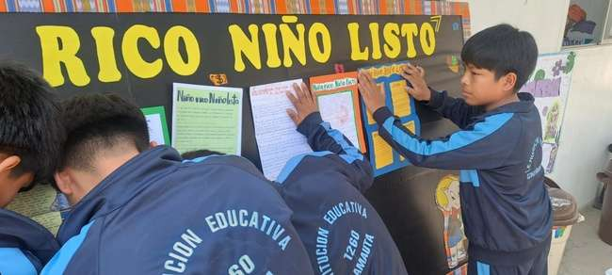

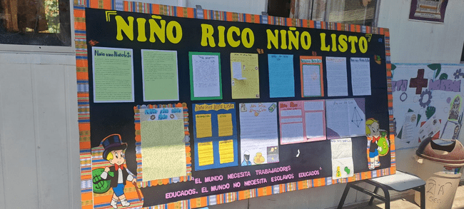

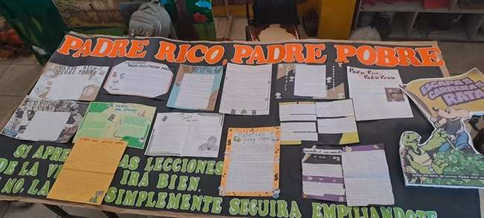
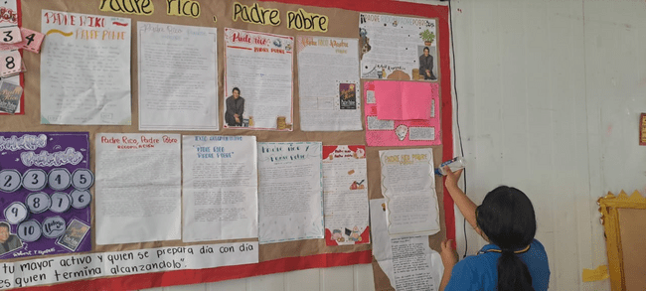

PROYECTO DE INNOVACIÓN Y GAMIFICACIÓN PEDAGÓGICA

📑 DATOS GENERALES
- Institución Educativa: I.E. N.º 1260 “El Amauta” (Jornada Escolar Completa - JEC)
- Ubicación: Huaycán, Ate – Lima, Perú
- Título del Proyecto: ZOOECONOMIC: Creando juegos para aprender economía, ahorrar y tomar mejores decisiones
- Grados y Secciones: 4.º y 5.º de Secundaria (Secciones A, B y C)
- Áreas Articuladas: Ciencias Sociales y Educación para el Trabajo (EPT)
- Proyecto Macro / Articulación: FINANZOOECONOMIC (Escuela - Familia - Comunidad)
- Lema: “Jugamos, pensamos, decidimos y aprendemos economía.”
- Duración: 8 a 10 semanas
- Producto Final: Feria Escolar “ZOOECONOMIC” y Catálogo de Juegos Educativos.

🎯 MARCO ESTRATÉGICO Y PEDAGÓGICO

1. Idea Central y Metáfora ZOOECONOMIC
El proyecto transforma las aulas en un laboratorio lúdico de diseño económico. Los estudiantes emplean personajes de animales como metáforas conductuales para representar de manera amigable y visual diferentes decisiones y comportamientos financieros. De esta forma, el aprendizaje pasa de ser pasivo a un proceso de creación interactivo (los alumnos no solo juegan, son diseñadores de juegos educativos).

2. Justificación Pedagogía y Curricular
Los conceptos económicos (presupuesto, costo de oportunidad, inversión, inflación, tasas de interés y consumo responsable) resultan abstractos si solo se abordan de manera teórica. El aprendizaje basado en juegos (gamificación) permite simular escenarios reales donde el estudiante puede experimentar las consecuencias directas de sus decisiones sin riesgos reales.
- Competencia Principal: Gestiona responsablemente los recursos económicos.

3. Problema y Pregunta Orientadora
- Problema: Necesidad de llevar la teoría económica a prácticas y decisiones responsables dentro del entorno escolar y familiar cotidiano.
- Pregunta Guiadora: ¿Cómo podemos diseñar juegos interactivos con metáforas animales (ZOOECONOMIC) para promover el desarrollo del pensamiento crítico y la toma de decisiones financieras responsables en la comunidad educativa?

4. Objetivos
- Objetivo General: Diseñar, prototipar y validar juegos lúdico-educativos bajo el concepto ZOOECONOMIC que fortalezcan las capacidades de gestión de recursos y la toma de decisiones financieras informadas.
- Objetivos Específicos:
  - Investigar e identificar fenómenos económicos cotidianos (ahorro, endeudamiento, inversión).
  - Mapear comportamientos económicos asociándolos a características conductuales de la fauna (metáfora animal).
  - Crear reglas, dinámicas de juego, tableros y materiales didácticos sustentables (reciclados).
  - Testear y optimizar la mecánica de los juegos mediante sesiones interactivas entre pares.
  - Socializar y difundir los proyectos en la Feria Escolar mediante el uso del Pasaporte Financiero.

🐾 MATRIZ DE METÁFORAS Y CONCEPTOS FINANCIEROS
Equipo / Animal | Concepto Económico / Financiero | Comportamiento Representado
🐜 Hormiga | Ahorro, previsión y fondo de reserva | Acumulación disciplinada y preparación ante eventos futuros.
🐝 Abeja | Trabajo, productividad y cooperación | Generación de valor continuo y esfuerzo coordinado en equipo.
🦊 Zorro | Análisis, astucia y toma de decisiones | Evaluación crítica del costo de oportunidad antes de gastar.
🐢 Tortuga | Planificación financiera y paciencia | Visión a largo plazo y constancia frente al consumo inmediato.
🦉 Búho | Evaluación de riesgos e inversión | Análisis razonado, búsqueda de información y toma de riesgos calculados.
🦁 León | Emprendimiento y liderazgo comercial | Asunción de retos, gestión de negocios y liderazgo empresarial.
🐭 Ratón | Consumo impulsivo / "Carrera de la Rata" | Bucle de endeudamiento, trampas del gasto innecesario y trampas financieras.
🐿️ Ardilla | Previsión contingente | Diversificación de recursos para contingencias imprevistas.
🦘 Canguro | Oportunidades y liquidez rápida | Capital disponible de agilidad rápida para inversiones estratégicas.
🐆 Leopardo | Inversión de precisión / Oportunismo positivo | Estudio profundo del mercado para actuar con decisión e impacto.

🎲 CATÁLOGO Y MECÁNICAS DE JUEGOS DESARROLLADOS
- "La Hormiga Ahorradora": Carrera de metas financieras con presiones de gastos imprevistos, imprevistos médicos y ofertas tentadoras.
- "La Colmena Económica": Simulación de gestión empresarial donde los participantes coordinan costos de producción, contratación y precios fijados por la oferta/demanda.
- "El Zorro Decide": Juego de dilemas económicos en tarjetas tipo decisión rápida (evaluación de deseos vs. necesidades con puntuación ética y financiera).
- "La Tortuga Planificadora": Tablero de avance metódico donde no se permite avanzar si el presupuesto de ahorro prioritario no es cubierto previamente.
- "El Búho Inversor": Juego de cartera de inversión ficticia donde los jugadores balancean niveles de riesgo, retorno esperado e información disponible.
- "El León Emprendedor": Dinámica de simulación de microempresas: capital de trabajo, margen de ganancia, costos fijos/variables e impuestos.
- "Sal de la Carrera del Ratón": Juego de gran formato (tablero gigante de piso) enfocado en identificar el ciclo de sueldo-deuda y las alternativas de educación/inversión para liberarse del sobreendeudamiento.

⚙️ METODOLOGÍA DE DISEÑO ZOOECONOMIC (7 ETAPAS)
[1. Descubrimos] ➔ [2. Investigamos] ➔ [3. Imaginamos] ➔ [4. Diseñamos]
│
[7. Compartimos] ⎜ [6. Jugamos/Mejoramos] ⎜ [5. Construimos] ◄┘
- 🐾 Descubrimos: Identificación del problema económico contextualizado.
- 🔎 Investigamos: Recopilación de teoría económica, casos reales y términos financieros.
- 💡 Imaginamos: Selección de la metáfora animal y generación de ideas para la mecánica del juego.
- ✏️ Diseñamos: Elaboración de las reglas, tarjetas, dinámicas de penalización/premio y diseño del tablero.
- 🛠️ Construimos: Creación del prototipo usando materiales reciclados y maquetación visual creativa.
- 🎲 Jugamos y Mejoramos: Sesión de prueba interna (playtesting), identificación de sesgos en las reglas y ajuste del balance del juego.
- 🏆 Compartimos: Exposición interactiva y evaluación en la Feria Escolar ZOOECONOMIC.

🗓️ PLANIFICACIÓN Y CRONOGRAMA DE EJECUCIÓN (10 SEMANAS)
Semana | Fase / Actividad | Producto Entregable
S1 | Presentación de la metodología ZOOECONOMIC y conformación de equipos | Ficha de conformación de grupos y roles.
S2 | Investigación guiada sobre temas económicos y de finanzas personales | Ficha técnica de conceptos investigados.
S3 | Elección de la metáfora animal y definición de la idea de juego | Boceto inicial del concepto lúdico.
S4 | Redacción del reglamento y maquetación gráfica preliminar | Documento con Ficha de Diseño de Juego.
S5 | Elaboración física del prototipo (tableros, dados, tarjetas) | Prototipo alfa del juego.
S6 | Pruebas ciegas de jugabilidad (Playtesting) con otros equipos | Registro de errores e incongruencias de reglas.
S7 | Rediseño y refinamiento del juego final y materiales de exhibición | Juego finalizado y operativo.
S8 | Diseño del Stand para la Feria y confección del Pasaporte Financiero | Materiales publicitarios e informativos.
S9 | Ejecución de la Feria Escolar "ZOOECONOMIC" | Presentación a la comunidad educativa y sellado de pasaportes.
S10 | Evaluación general (Postest), sistematización e informe final | Catálogo institucional de juegos compilados.

🎪 ESTRATEGIA DE DIFUSIÓN: LA FERIA ESCOLAR Y EL "PASAPORTE ZOOECONOMIC"
Cada estudiante o visitante de la feria recibe un Pasaporte Financiero ZOOECONOMIC.
- Mecánica: Al participar en cada módulo o juego gigante de piso, los visitantes enfrentan el reto del juego, reciben una retroalimentación rápida sobre el concepto financiero aprendido y obtienen un sello oficial en su pasaporte.
- Reto Cierre: Al completar al menos 5 sellos de diferentes especies animales, el visitante se acredita con la insignia de "Ciudadano Financiero ZOOECONOMIC".

📊 MATRIZ DE EVALUACIÓN E INDICADORES DE IMPACTO

1. Sistema de Evaluación Curricular (RÚBRICA)
Criterio | Inicio (C) | Proceso (B) | Logro Esperado (A) | Logro Destacado (AD)
Dominio del Concepto Económico | Muestra imprecisión en los conceptos financieros. | Explica parcialmente el concepto abordado. | Explica con claridad la noción económica asignada. | Relaciona el concepto con el contexto local y global de forma crítica.
Creatividad y Metáfora Animal | Diseña un juego copia de modelos tradicionales. | Incluye adaptaciones simples a juegos existentes. | Construye un juego original usando coherentemente la metáfora. | Propone una mecánica innovadora que potencia la inmersión del jugador.
Claridad de Reglas y Jugabilidad | Reglas confusas que impiden la fluidez del juego. | Reglas inteligibles con ambigüedades durante la partida. | Reglas claras, coherentes y balanceadas. | Reglas estratégicas bien estructuradas con alta capacidad reflexiva.
Toma de Decisiones y Reflexión | El juego se basa puramente en el azar sin reflexión. | Exige decisiones básicas sin consecuencias visibles. | El jugador evalúa alternativas y asume consecuencias económicas. | Genera análisis profundo sobre hábitos financieros de la vida real.

2. Medición del Impacto Pedagógico (Diseño Pretest - Postest)
Indicador de Logro | Nivel Inicial (Pretest) | Nivel Final (Postest) | Impacto Alcanzado
Reconoce la importancia del ahorro planificado | % | % | + %
Distingue eficazmente entre necesidades y deseos | % | % | + %
Domina la estructura de un presupuesto personal/familiar | % | % | + %
Analiza el riesgo e información antes de tomar decisiones de inversión | % | % | + %
Muestra capacidad para evaluar hábitos de consumo y sobreendeudamiento | % | % | + %

📜 PRODUCTO FINAL INSTITUCIONAL
Como cierre de la experiencia pedagógica, los mejores prototipos e instrucciones redactadas por los estudiantes formarán el "CATÁLOGO INSTITUCIONAL DE JUEGOS ZOOECONOMIC", un compendio didáctico impreso y digital que quedará registrado en la biblioteca de la I.E. N.º 1260 “El Amauta” como material educativo permanente para futuros años lectivos.

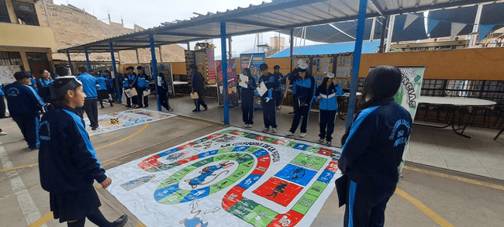

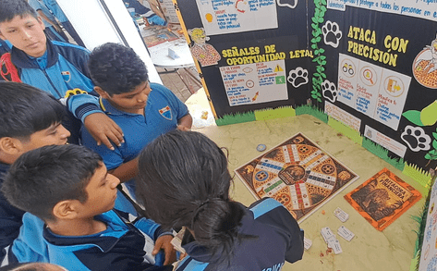
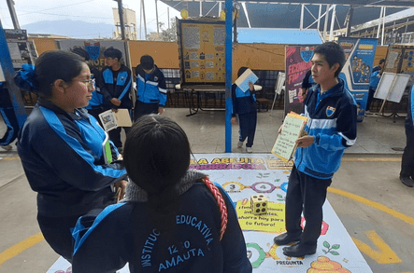

FINANZOOECONOMIC – Cajas Municipales de Huaycán: familias que aprenden a ahorrar, planificar y decidir

📑 DATOS GENERALES
- Institución Educativa: I.E. N.º 1260 “El Amauta” (Jornada Escolar Completa - JEC)
- Ubicación: Huaycán, Ate – Lima, Perú
- Nombre del Proyecto: FINANZOOECONOMIC – Cajas Municipales de Huaycán: familias que aprenden a ahorrar, planificar y decidir
- Área Articuladora: Ciencias Sociales
- Público Objetivo: Padres de familia y estudiantes de la I.E.
- Aliados Estratégicos: Cajas Municipales e Instituciones Financieras localizadas en Huaycán (Caja Huancayo, Caja Cusco, Mibanco)
- Lema del Proyecto: “Aprendemos hoy, ahorramos mañana y construimos juntos nuestro futuro.”
- Responsables: Equipo de Docentes del Área de Ciencias Sociales

🎯 MARCO ESTRATÉGICO Y PEDAGÓGICO

1. Justificación
La educación financiera es una competencia clave para la vida. En el contexto socioeconómico local, las familias toman diariamente decisiones sobre la administración de ingresos, la priorización de necesidades, el endeudamiento y el ahorro. Este proyecto busca articular la escuela con la comunidad y las instituciones financieras de la zona, promoviendo una cultura de consumo responsable y planificación mediante estrategias dinámicas y participativas.

2. Problema Central
¿Cómo fortalecer las capacidades de los padres de familia y estudiantes para gestionar responsablemente sus recursos económicos y tomar decisiones financieras informadas?

3. Pregunta del Proyecto
¿De qué manera un taller práctico y gamificado de educación financiera, desarrollado en alianza estratégica con las Cajas Municipales de Huaycán, fortalece los conocimientos, hábitos de ahorro y toma de decisiones responsables en las familias de la comunidad educativa?

4. Objetivos del Proyecto
- Objetivo General: Fortalecer las capacidades de educación económica y financiera en padres de familia y estudiantes mediante el desarrollo del taller lúdico-práctico FINANZOOECONOMIC en alianza con las Cajas Municipales de Huaycán.
- Objetivos Específicos:
  - Identificar el nivel de conocimiento y las prácticas financieras iniciales de los participantes.
  - Conceptuar e interiorizar nociones clave de ahorro, presupuesto, tasa de interés y planificación.
  - Capacitar a las familias en la diferenciación práctica entre necesidades y deseos.
  - Fomentar el uso responsable de productos financieros y la evaluación de riesgos.
  - Facilitar la formulación de un Pacto Financiero Familiar y metas concretas de ahorro.
  - Evaluar cuantitativa y cualitativamente el impacto del proyecto mediante un diseño pretest-postest.

🤝 ROL DE LOS ALIADOS ESTRATÉGICOS (CAJAS MUNICIPALES)
La participación de las entidades aliadas (Caja Huancayo, Caja Cusco, Mibanco, entre otras) se enmarca estrictamente dentro de un propósito pedagógico, informativo y orientador, excluyendo actividades de índole estrictamente comercial.
Ejes temáticos abordados por los especialistas:
- ¿Qué es una institución financiera y cómo funciona el sistema formal?
- Tipos de cuentas de ahorro e instrumentos financieros para emprendedores.
- Análisis previo al otorgamiento de créditos: Tasa de Interés (TCEA/TREA) y capacidad de pago.
- Identificación y prevención de riesgos financieros y protección de datos.
- Criterios para comparar alternativas financieras antes de decidir.

👨‍👩‍👧 ROL DE LAS FAMILIAS Y PRODUCTOS A ENTREGAR
Los participantes se organizan como "Familias FINANZOO". La intervención no se limita a la escucha activa, sino a la producción de compromisos de cambio.

1. Pacto FINANZOO Familiar (Compromisos)
- ☐ Elaborar un presupuesto mensual.
- ☐ Establecer una meta de ahorro tangible a corto/mediano plazo.
- ☐ Distinguir claramente entre necesidades prioritarias y deseos prescindibles.
- ☐ Evaluar y comparar precios antes de concretar una compra.
- ☐ Institucionalizar una reunión familiar mensual para revisar avances financieros.

2. Producto Final: Portafolio “Mi Familia FINANZOO”
- 🐜 Meta de Ahorro: Definición del monto y propósito del fondo familiar.
- 🐝 Presupuesto Familiar: Cuadro de ingresos versus egresos fijos y variables.
- 🦊 Decisión Inteligente: Matriz de evaluación de compras impulsivas vs. necesarias.
- 🐢 Plan Financiero a 3 Meses: Cronograma de proyección de ahorro y contingencias.
- 🦁 Compromiso Institucional: Declaración del cambio de hábito familiar.

⏱️ CRONOGRAMA DE EJECUCIÓN DEL TALLER
- Duración total estimada: 2 horas y 45 minutos.
Momento | Actividad | Metodología / Estrategia | Tiempo
1 | Bienvenida e Introducción | Dinámica de rompehielos e introducción a la metáfora FINANZOO. | 10 min
2 | Diagnóstico Inicial (Pretest) | Aplicación del instrumento de evaluación inicial. | 10 min
3 | Masterclass de Aliados | Ponencia educativa a cargo de especialistas de las Cajas Municipales. | 20 min
4 | Estaciones de Aprendizaje / Feria | Recorrido por los módulos informativos de las cajas financieras. | 40 min
5 | Taller Práctico: Necesidad vs. Deseo | Clasificación de gastos mediante dinámicas de simulación. | 20 min
6 | Taller Práctico: Elaboración del Presupuesto | Diligenciamiento de la plantilla de control de ingresos y egresos. | 20 min
7 | Taller Práctico: Metas de Ahorro | Construcción de planes de ahorro personalizados. | 20 min
8 | Elaboración del Pacto Familiar | Redacción final y firma del compromiso en el Portafolio FINANZOO. | 15 min
9 | Evaluación Final (Postest) y Cierre | Aplicación de instrumento de salida, síntesis y compromisos. | 10 min

📊 METODOLOGÍA DE EVALUACIÓN E INVESTIGACIÓN (Pretest - Postest)
Para medir cuantitativamente el impacto pedagógico, el proyecto implementa un diseño cuasiexperimental de evaluación antes-después.

Matriz de Indicadores de Impacto
Indicador Medible | % Inicial (Pretest) | % Final (Postest) | Variación
Reconoce la importancia del ahorro sistemático | % | % | + %
Elabora y utiliza un presupuesto mensual | % | % | + %
Distingue eficazmente entre necesidad y deseo | % | % | + %
Analiza y compara opciones antes de realizar compras | % | % | + %
Establece metas claras de ahorro formal/informal | % | % | + %
Identifica riesgos y evalúa tasas de interés/condiciones | % | % | + %
Asume decisiones financieras informadas en el hogar | % | % | + %

Instrumento de Recolección de Datos (Encuesta)
- ¿Cuenta con una meta de ahorro definida? (Sí / No / En proceso)
- ¿Elabora habitualmente un registro/presupuesto de sus gastos? (Siempre / A veces / Nunca)
- Frente a un gasto inesperado u oferta, ¿cuál es su conducta? (Comprar de inmediato / Evaluar necesidad y comparar precios / Consultar)
- ¿Puede identificar la diferencia entre una necesidad vital y un deseo prescindible? (Sí / Parcialmente / No)
- ¿Mantiene un fondo de reserva o ahorro para emergencias? (Sí / No / En construcción)

🏆 RESULTADOS ESPERADOS
- A nivel de los Padres de Familia:
  - Adoptan herramientas sistemáticas de gestión presupuestaria.
  - Internalizan hábitos de ahorro recurrente orientados a metas concretas.
  - Involucran a sus hijos de forma activa en la toma de decisiones económicas del hogar.
- A nivel de la Institución Educativa (I.E. N.º 1260 “El Amauta”):
  - Consolidación del modelo FINANZOOECONOMIC como buenas prácticas pedagógicas e innovadoras dentro de la Estrategia JEC.
  - Fortalecimiento de la alianza estratégica Escuela–Comunidad–Sector Financiero.
  - Obtención de evidencia científica de aprendizaje para la mejora continua del área de Ciencias Sociales.

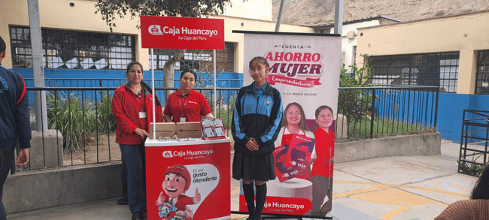

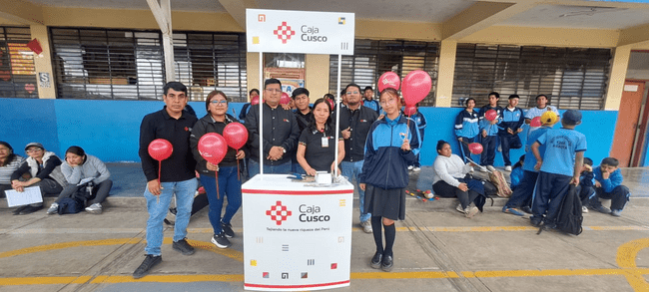
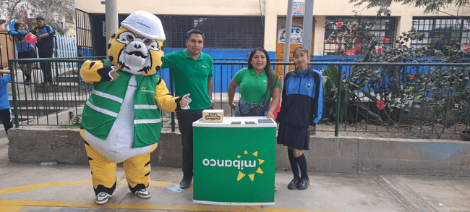

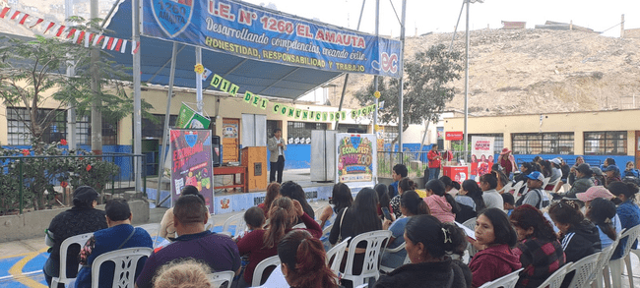
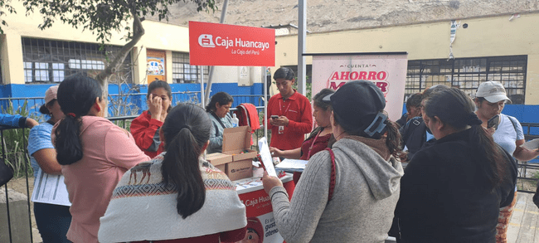
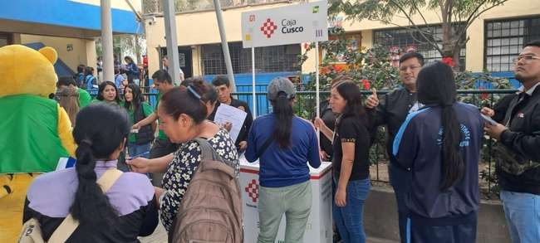

“FINANZOOECONOMIC: ANIMALES QUE PIENSAN, DECIDEN Y RESUELVEN CASUÍSTICAS ECONÓMICAS”

I. DATOS GENERALES
- Institución Educativa: I.E. N.° 1260 “El Amauta”
- Área Curricular: Ciencias Sociales y Educación para el Trabajo (EPT)
- Estrategia pedagógica: Aprendizaje basado en casuísticas mediante arquetipos “FINANZOO”
- Dirigido a: Estudiantes de educación secundaria (Jornada Escolar Completa)
- Duración: 8 semanas
- Competencia Principal: Gestiona responsablemente los recursos económicos
- Producto Final: Banco de Casos Sistematizado "FINANZOOECONOMIC" y Plan Financiero de la Familia FINANZOO

II. RESUMEN EJECUTIVO / IDEA INNOVADORA
El proyecto FINANZOOECONOMIC aborda la enseñanza de la educación financiera transformando conceptos abstractos (costo de oportunidad, presupuestos, riesgo, interés) en situaciones metodológicas vivenciales. Utiliza modelos mentales basados en personajes de animales (FINANZOO), donde cada uno representa una competencia o comportamiento socioeconómico estratégico.
A través del Método FINANZOO (6 pasos), los estudiantes asumen el rol de "Asesores Financieros" para analizar el contexto, calcular costos, comparar alternativas y proponer decisiones responsables respaldadas en evidencias.

III. PLANTEAMIENTO DE LA PROBLEMÁTICA

3.1. Diagnóstico Contextual
En la evaluación diagnóstica de las áreas de Ciencias Sociales y EPT, se identificó que los estudiantes presentan dificultades para aplicar conceptos económicos teóricos a situaciones financieras reales de su contexto cotidiano, familiar y emprendedor.

3.2. Pregunta de Indagación Pedagógica
¿De qué manera la estrategia lúdica basada en casuísticas FINANZOOECONOMIC fortalece la capacidad de análisis, toma de decisiones financieras y gestión responsable de los recursos de los estudiantes de la I.E. 1260 "El Amauta"?

IV. MARCO METODOLÓGICO: EL MODELO FINANZOO

4.1. Roles y Modelos Mentales FINANZOO
Animal | Rol / Arquetipo | Especialidad / Concepto Clave
🐜 Hormiga | La Ahorradora | Ahorro, reserva y previsión
🐝 Abeja | La Productiva | Trabajo, generación de valor y productividad
🦊 Zorro | El Estratega | Toma de decisiones y comparación de mercado
🐢 Tortuga | La Planificadora | Metas financieras y planificación a largo plazo
🦉 Búho | El Analista | Análisis de riesgo, rentabilidad e información financiera
🦁 León | El Líder | Emprendimiento y liderazgo comercial
🐭 Ratón | El Consumidor Impulsivo | Consumo crítico, sobreendeudamiento y tentaciones
🐿️ Ardilla | La Previsora | Fondo de emergencias y contingencias

4.2. Secuencia Metodológica (6 Pasos del Método FINANZOO)
- 🐾 Descubro el problema: Identificación del conflicto económico.
- 🔎 Investigo: Clasificación de ingresos, gastos, necesidades, deseos y riesgos.
- 🧮 Calculo: Aplicación de operaciones (intereses, presupuestos, porcentajes, márgenes).
- 🦊 Comparo: Análisis beneficio/riesgo entre alternativas.
- 🧠 Decido: Selección fundamentada de la alternativa.
- ⚖️ Justifico: Estructura formal: Decisión + Argumento + Evidencia + Consecuencia.

V. PLANIFICACIÓN MATRIZ Y CRONOGRAMA (8 SEMANAS)
Sem. | Eje Temático | Personaje / Casuística | Producto Específico
1 | Ahorro y Previsión | 🐜 Hormiga ("Compra de la Tablet") | Plan de Ahorro con Fondo de Reserva
2 | Consumo Responsable | 🐭 Ratón ("La Compra Impulsiva") | Matriz de Consumo (Necesidades vs. Deseos)
3 | Costos y Márgenes | 🐝 Abeja ("Emprendimiento de Jugos") | Presupuesto y Hoja de Costos
4 | Planificación Financiera | 🐢 Tortuga ("Ahorro S/480 en 4 Meses") | Planificador de Metas a Mediano Plazo
5 | Decisiones del Consumidor | 🦊 Zorro ("El Supermercado") | Matriz Comparativa de Ofertas y Sustitutos
6 | Análisis de Riesgos e Inversión | 🦉 Búho ("Opciones A y B") | Cuadro de Matriz Riesgo vs. Rentabilidad
7 | Mini Plan de Negocio | 🦁 León ("Emprendimiento Escolar") | Plan de Negocio Escolar FINANZOO
8 | Integración Sistémica | 🐾 Todos los personajes | Gran Caso: Plan Financiero de la Familia FINANZOO

VI. INSTRUMENTO DE TRABAJO PEDAGÓGICO

"PASAPORTE DEL ASESOR FINANZOO"
(Plantilla editable utilizada por los estudiantes en cada sesión)
- Nombre del Asesor/Equipo: __________________________________
- Caso Evaluado: _____________________________________________
- 1. Datos Financieros Identificados:
  - Ingresos: S/ _____________ | Gastos Estimados: S/ _____________
  - Clasificación: Necesidad ( ) | Deseo ( )
- 2. Evaluación de Alternativas:
  - Opción A: Beneficio: ___________ | Riesgo: ___________
  - Opción B: Beneficio: ___________ | Riesgo: ___________
- 3. Decisión y Fundamentación:
  - Elegimos la Opción: ______ porque ______________________________.
  - Consecuencia esperada: ___________________________________________.

VII. EVALUACIÓN DE LOS APRENDIZAJES (RÚBRICA SOCIOCONSTRUCTIVISTA)
Criterio | Inicio (C) | En Proceso (B) | Logro Esperado (A) | Logro Destacado (AD)
Identificación del Problema | Identifica el caso sin reconocer las variables económicas. | Identifica las variables económicas principales de forma parcial. | Identifica claramente las variables económicas y el conflicto financiero. | Diagnostica causas, variables interrelacionadas y consecuencias proyectadas.
Cálculo y Manejo de Datos | Comete errores numéricos significativos. | Realiza cálculos con imprecisiones menores. | Realiza cálculos exactos de presupuestos y variaciones de costos. | Procesa e interpreta cuantitativamente indicadores financieros avanzados.
Argumentación y Toma de Decisiones | No logra justificar la elección tomada. | Sustenta su decisión con argumentos empíricos sin evidencia. | Argumenta su decisión cruzando costos, riesgos y beneficios. | Fundamenta decisiones estratégicas con evidencias teóricas, matemáticas y de contexto.

VIII. EVIDENCIAS Y ESTRATEGIAS DE DIFUSIÓN (SISTEMATIZACIÓN)
- Periódicos Murales y Módulos de Exposición (Stand FINANZOO): Paneles temáticos elaborados por los equipos donde exponen casos prácticos utilizando maquetas, organizadores y los personajes asignados (tal como se evidencia en la aplicación práctica escolar).
- Plenarios de Exposición e Intercambio: Presentaciones orales tipo "Consultoría Financiera", donde los estudiantes asumen el rol de especialistas defensores de proyectos.
- Compendio o Banco de Casuísticas FINANZOO: Publicación física o digital que compila las resoluciones más destacadas del proyecto para servir de insumo didáctico a las siguientes promociones.
- puede generar consecuencias.”

- 

 